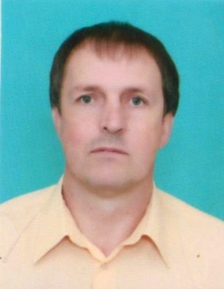

СПРАВКА
Зятников Павел Петрович

Дата рождения | 7 сентября 1970 года
Место рождения | гор. Талас, Киргизской ССР
Адрес постоянной регистрации | Краснодарский край, Тбилисский район,  ст. Тбилисская, ул. Красная, 69
Образование (когда и какие учеб. заведения закончил) | Высшее, Адыгейский государственный университет,  г. Майкоп
Специальность по образованию | Менеджер пищевой промышленности
Ученая степень | нет
Нахождение в статусе депутата  выборных органов | 2019 г. депутат четвертого созыва Тбилисского сельского поселения Тбилисского района
Государственные награды | нет
Членство (участие) в общественных объединениях (организациях, движениях) | член общественной палаты при главе МО Тбилисский район
Членство в партии (год вступления)/беспартийный | б/п
Партийная должность | Нет
ЗАСЛУГИ И ДОСТИЖЕНИЯ В ПАРТИЙНОЙ РАБОТЕ
Является членом общественной палаты при главе МО Тбилисский район

ТРУДОВАЯ ДЕЯТЕЛЬНОСТЬ
Год начала -  год окончания | Должность, место работы
1988г – 1992 г | С/х «Кропоткинский», тракторист
1992г – 2010г | Пожарная часть №129, отр.3, водитель
2010г – 2017г | ИП Зятников П.П.
2017г и по настоящее время | Генеральный директор ООО «Терем»

Контактные телефоны: моб.: +7 (918) 635-69-03

